Link Download [http://www.fshare.vn/file/TRMK0DHY0T](http://sinhvienit.net/forum/url/?http%3A%2F%2Fwww.fshare.vn%2Ffile%2FTRMK0DHY0T)

🡪Các bước cài đặt

Nhấn vào file setup.exe để bắt đầu cài đặt(tốt nhất nhấn chuột phải vào mục setup và chọn mục Run as Administrator để tránh các hộp thoại không cần thiết hiển thị trong quá trình cài đặt)

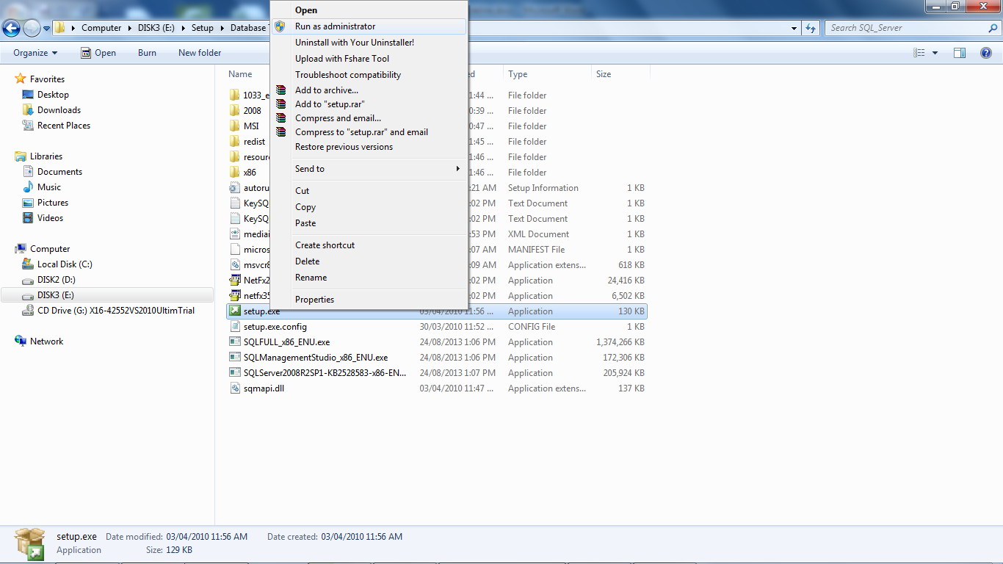

Nếu hiển thị hộp thoại phía dưới thì nhấn Run Program để tiếp tục

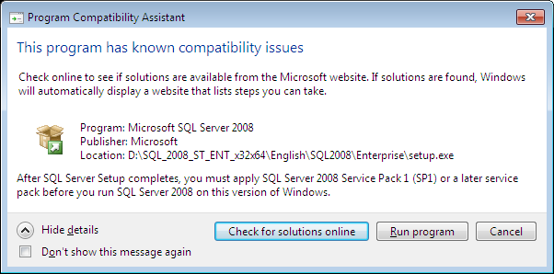

Hộp thoại hiển thị🡪Chọn mục Installation

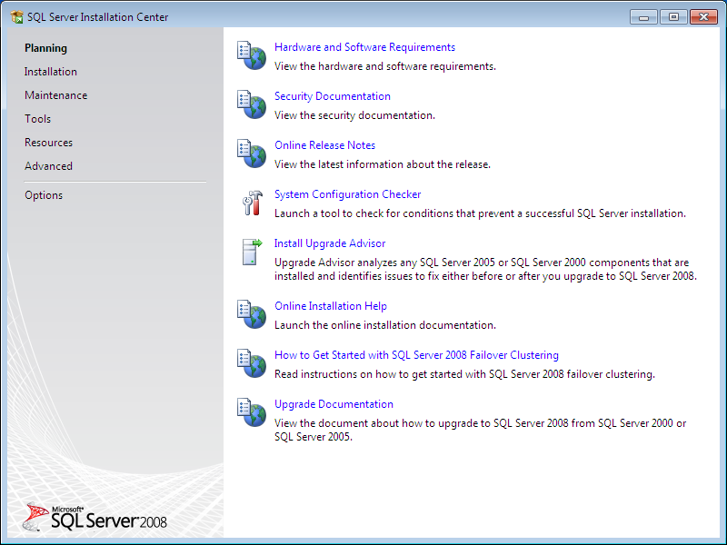

Chọn mục đầu tiên New SQL Server stand-alone installation or add feature….

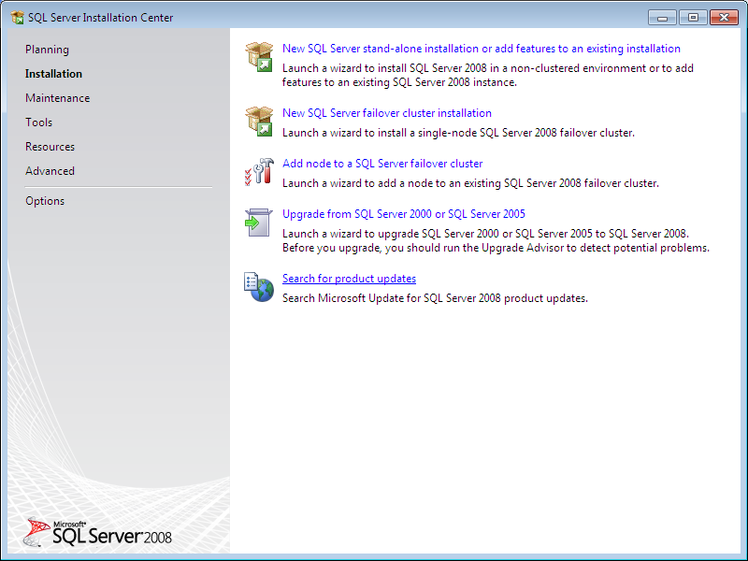

Có thể hộp thoại sau hiển thị🡪Nhấn vào run program để tiếp tục cài đặt

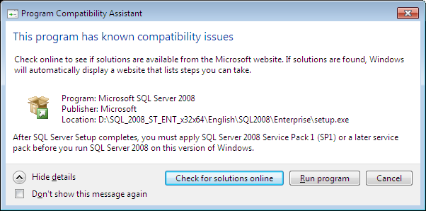

Quá trình cài đặt bắt đầu khởi động

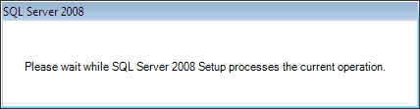

Nhập key cho SQL2008 như hình dưới **JD8Y6-HQG69-P9H84-XDTPG-34MBB**

Sau đó nhấn Next để tiếp tục

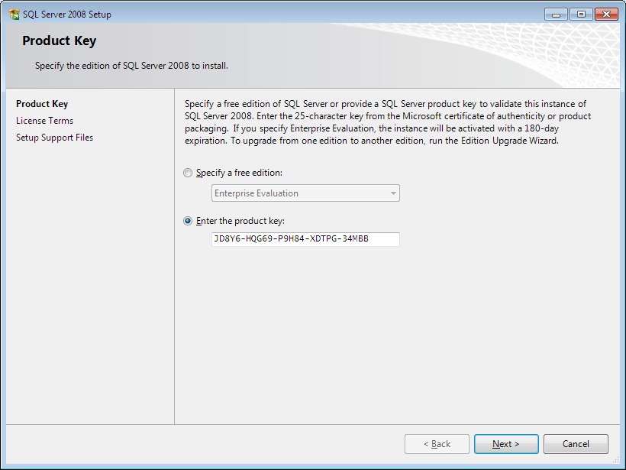

Chọn I accept the license items🡪Nhấn Next

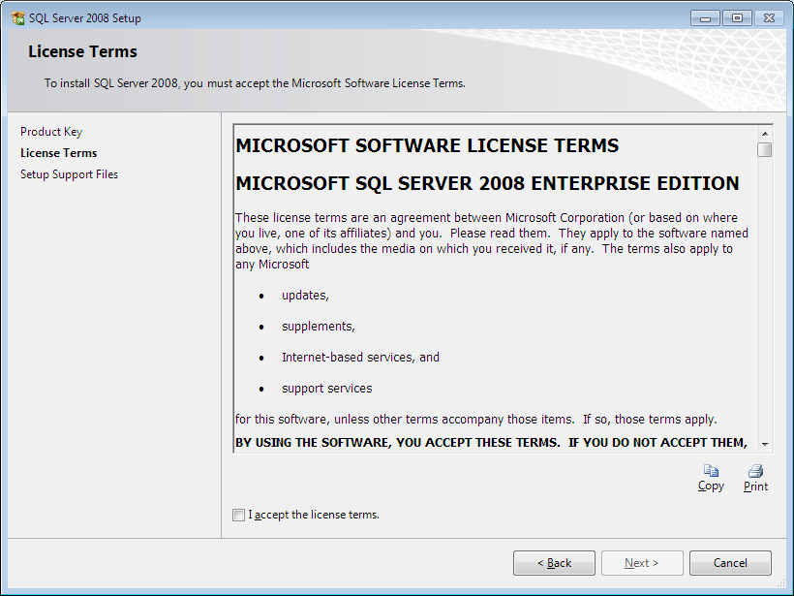

Hộp thoại hiển thị như hình dưới🡪Nhấn Install

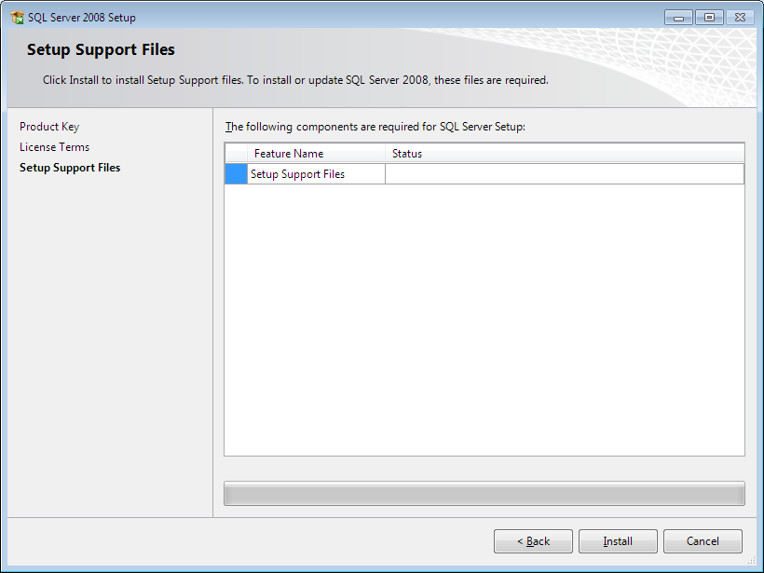

Chờ đợi trong khi SQL bắt đầu chuẩn bị cài đặt

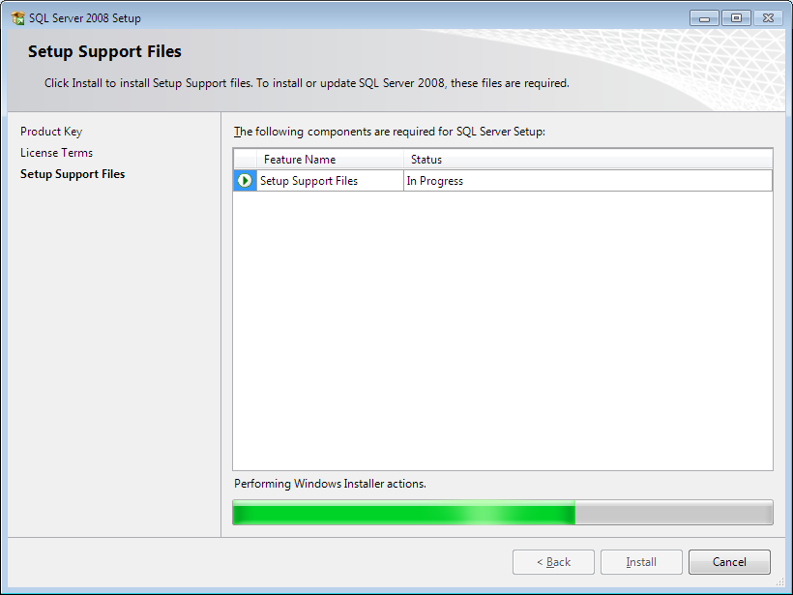

Nhấn Next

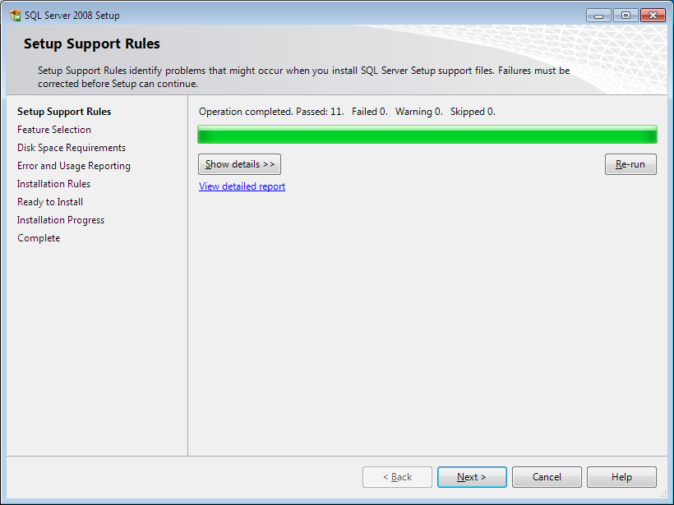

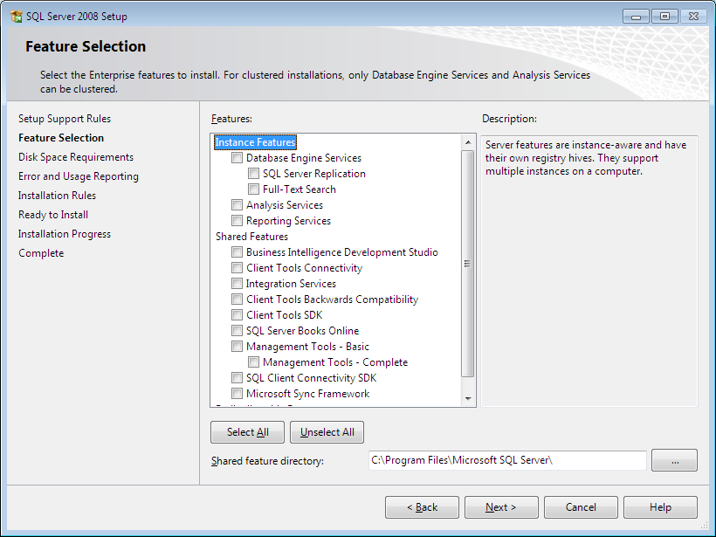

Chọn các mục như hình dưới và Nhấn Next

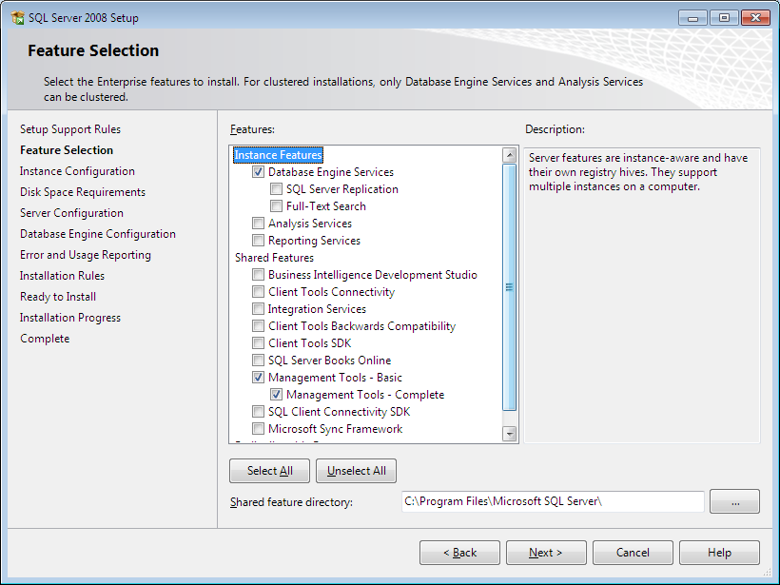

Hộp thoại hiển thị🡪bạn làm theo hình dưới

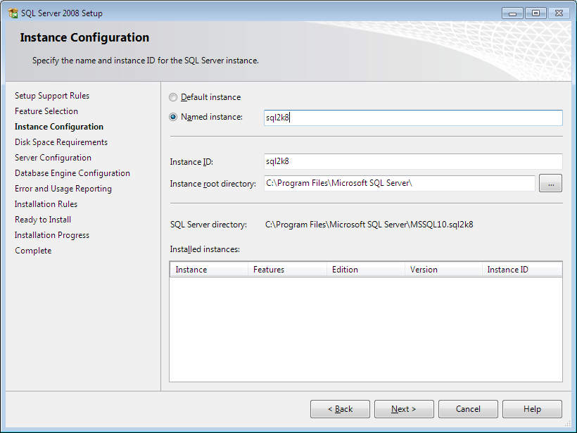

Nhấn Next để tiếp tục

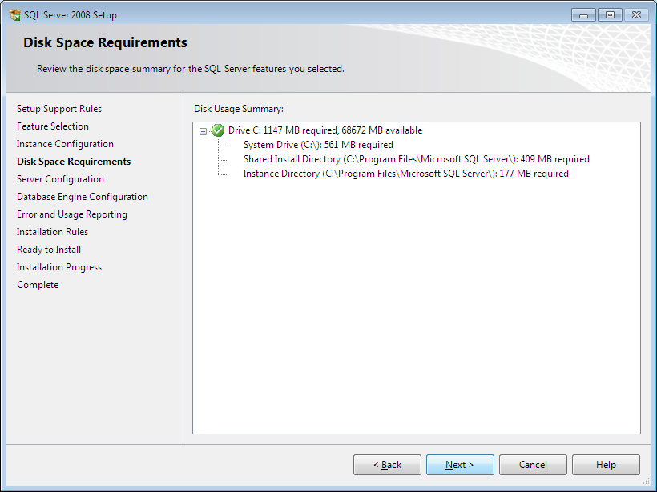

Chọn các mục như hình hướng dẫn bên dưới

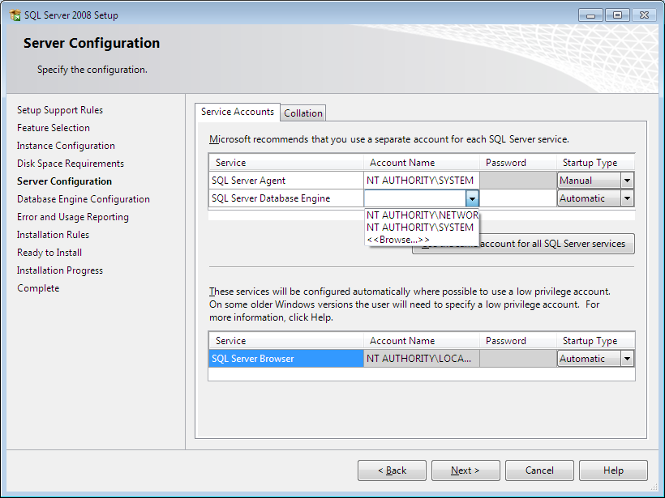

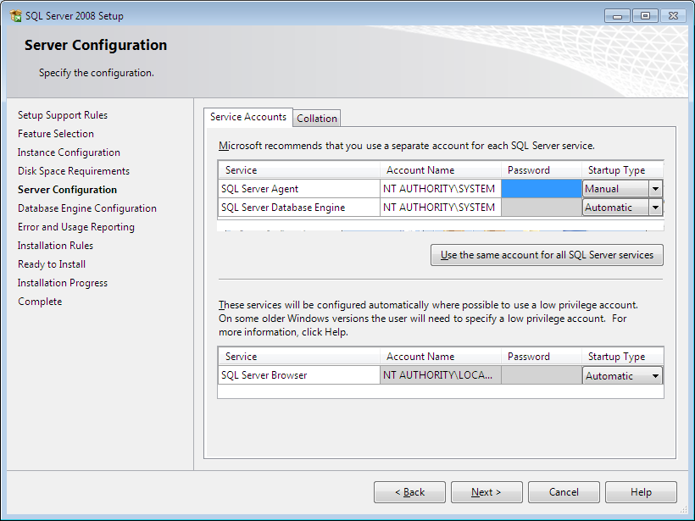

Chọn mục Mixed mode🡪Đặt mẩu khẩu sa là 123456

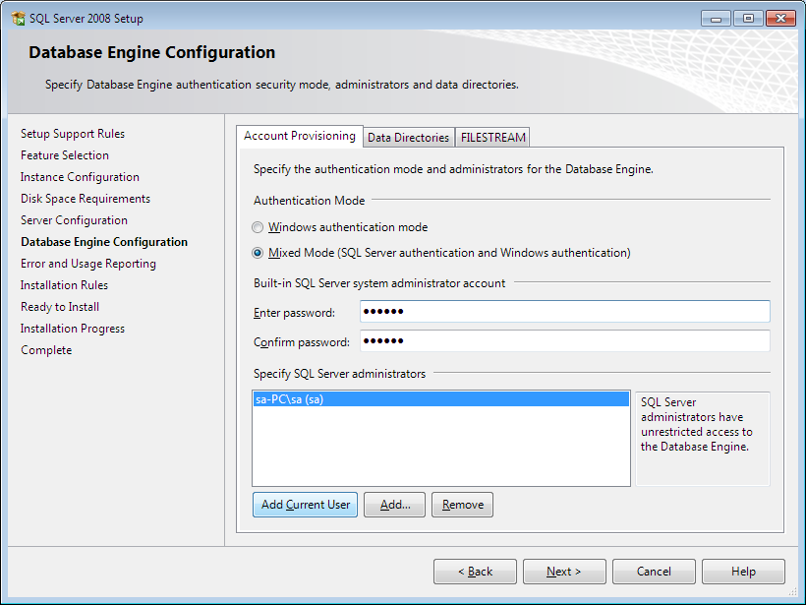

Hộp thoại hiển thị🡪Nhấn Next để tiếp tục

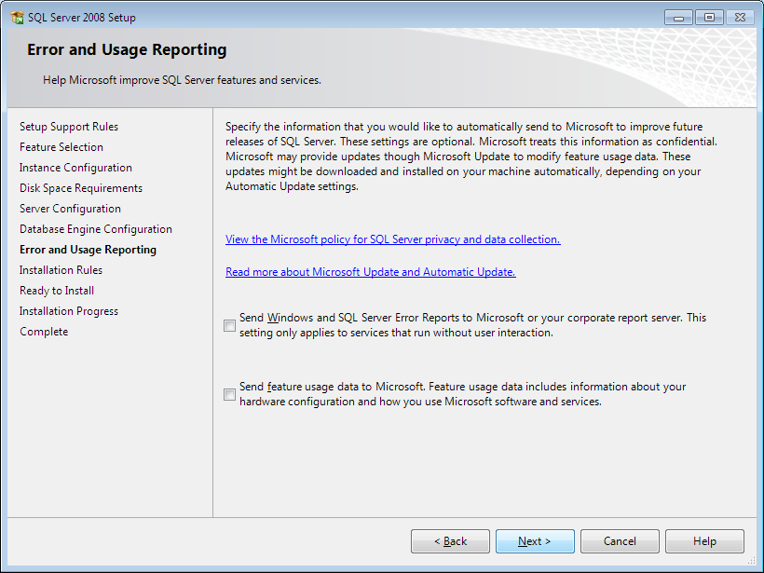

Hộp thoại hiển thị🡪Nhấn Next để tiếp tục

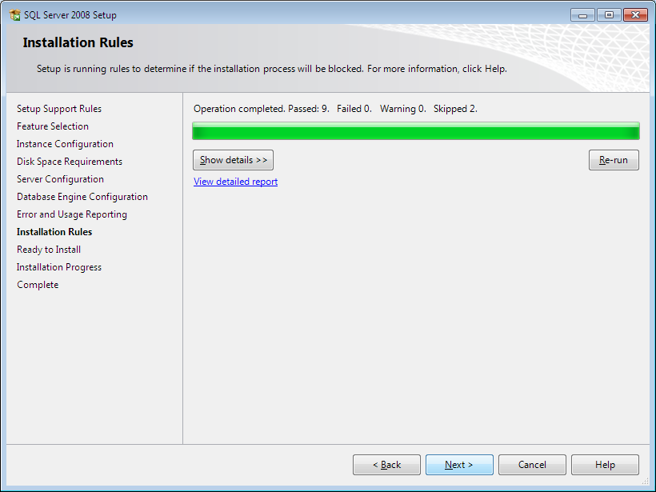

Hộp thoại hiển thị🡪Nhấn Install để tiếp tục

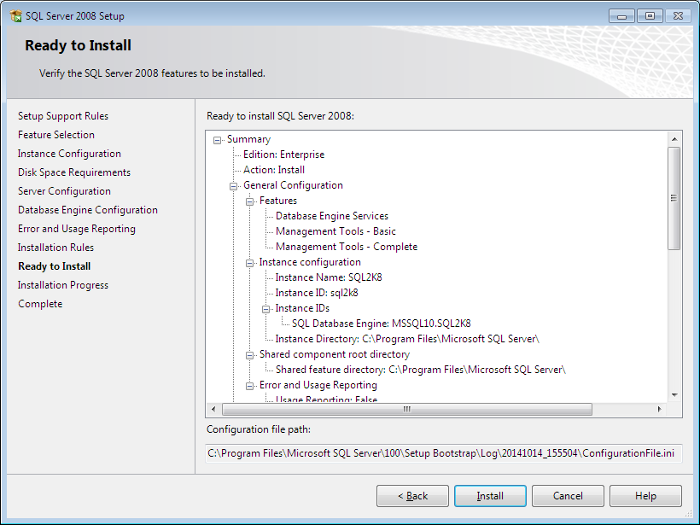

Quá trình cài đặt bắt đầu

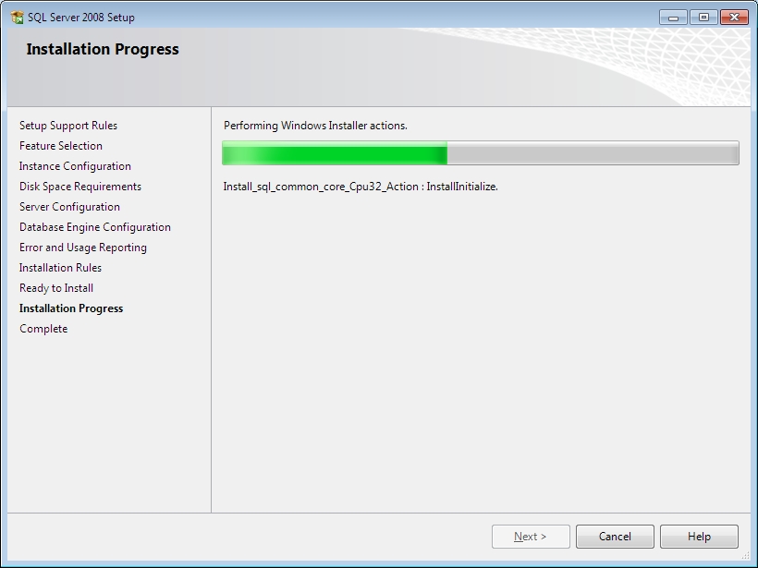

Quá trình cài đặt kết thúc bạn nhấn Next

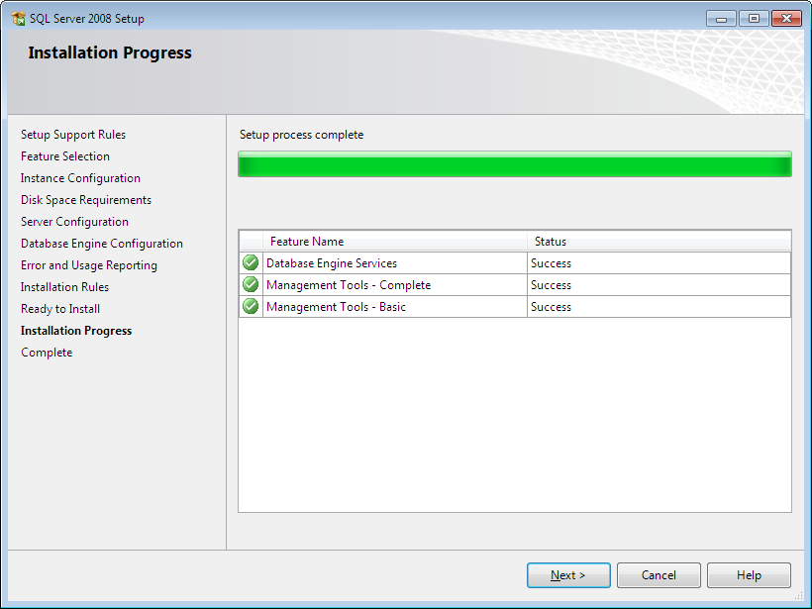

Hộp thoại tổng kết quá trình cài đặt hiển thị lên

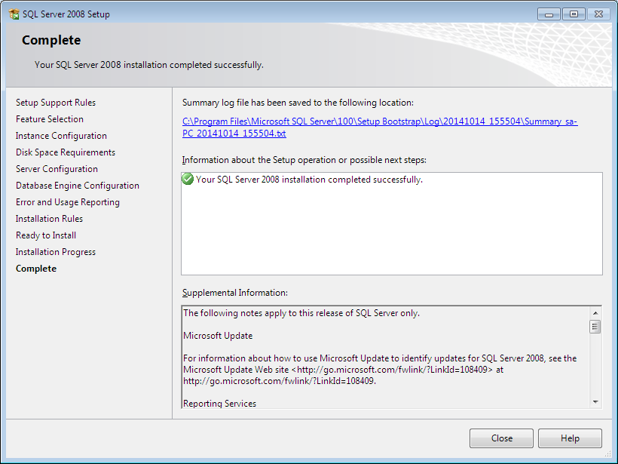

Bạn vào Menustart kiểm tra việc cài đặt bằng cách bật thử SQL2008. Nếu xuất hiện được như các hình dưới là đã cài đặt thành công

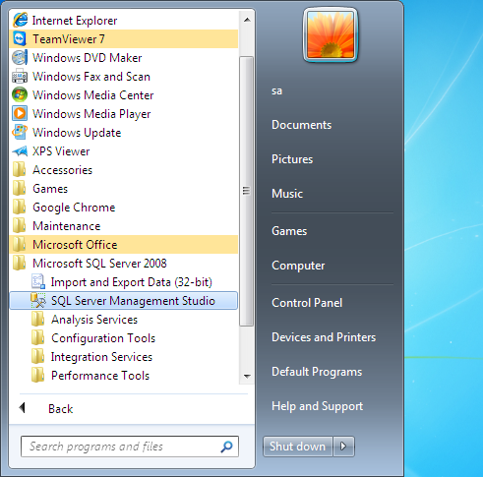

NHập mật khẩu là 123456 như lúc bạn nhập ở mục cài đặt mật khẩu

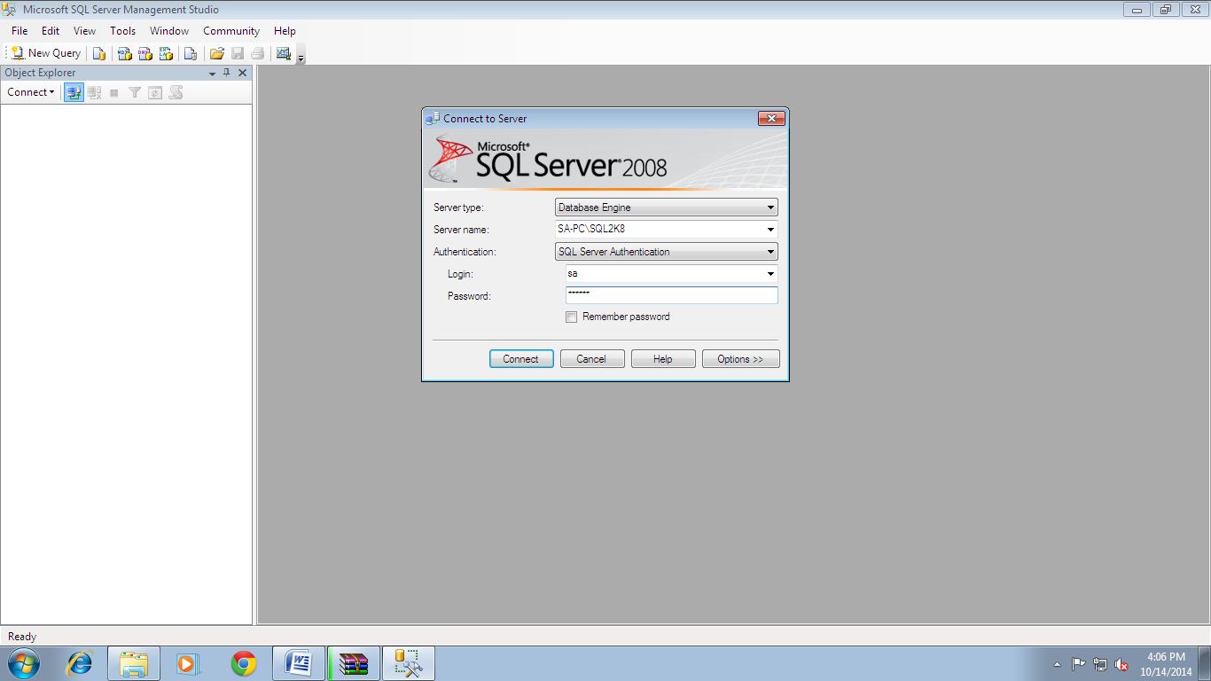

Bạn đã đăng nhập thành công vào hệ quản trị CSDL SQL 2008 R2

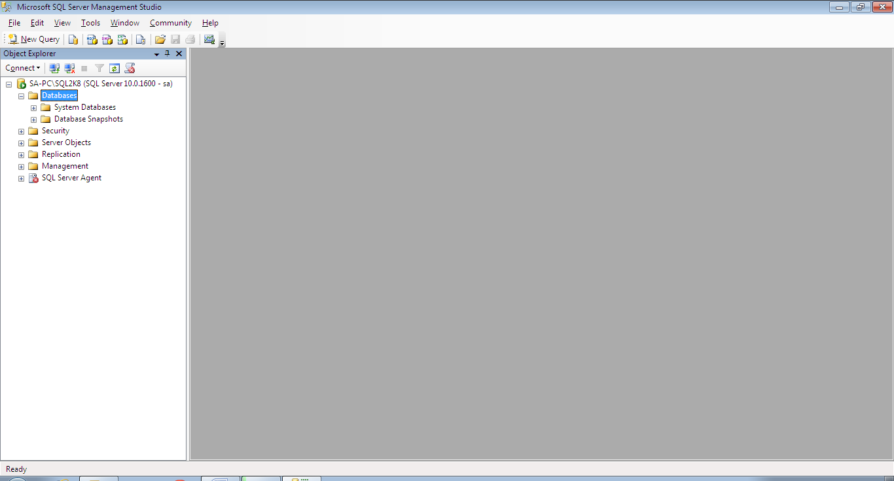

**CHÚC MỪNG BẠN**